Boletín Informativo de Lamar
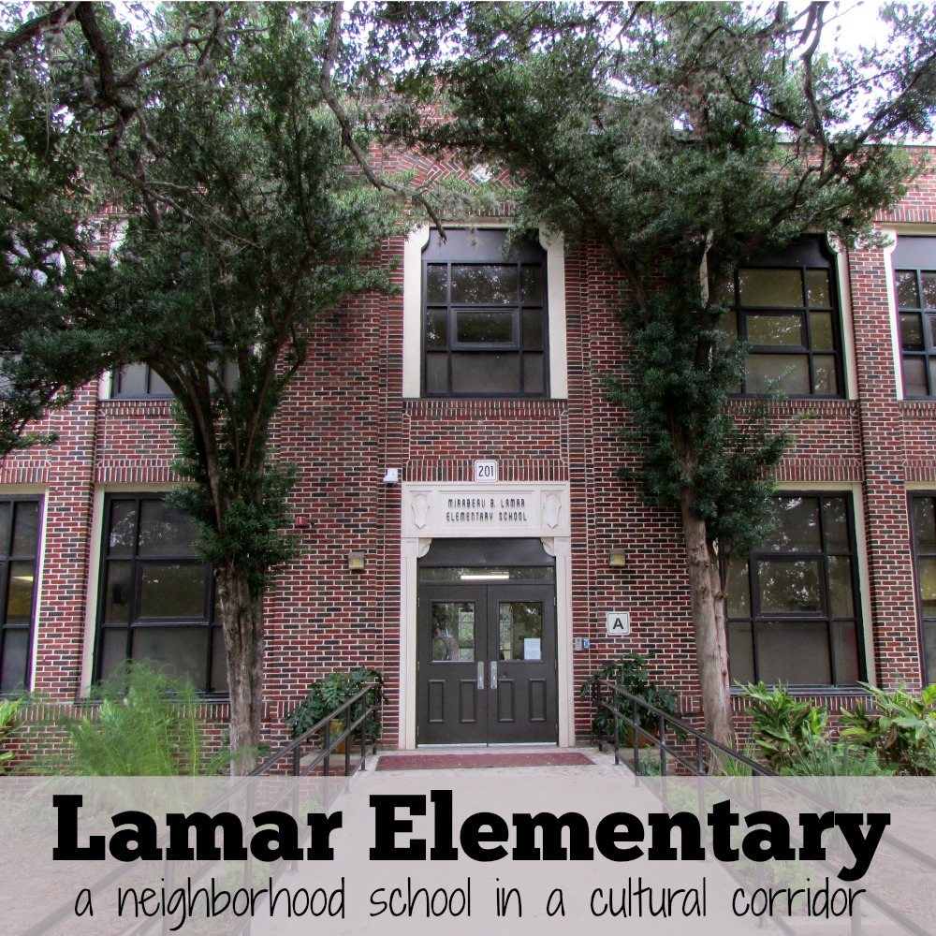

Eventos próximos
17 de enero
Grupo de estudio de compromiso hacia la familia, 5:00-6:00 PM, salón de arte

22 de enero
Taller para la crianza de niños emocionalmente sanos, 3:45 PM o 5:00 PM

24 de enero
Sesión informativa para futuras familias, 4:30 PM

24 de enero
Presentación de la herencia de V. Martinez, 5:30-7:00 PM en la biblioteca

26 de enero
Plática con café comunitaria,
8:00-9:15 AM

Lo que está sucediendo en Lamar
Mirabeau B. Lamar Elementary
201 Parland Place, San Antonio, TX 78209
www.saisd.net/schools/lamar146
Telephone: 210-738-9800

Anuncios Importantes:

- Los estudiantes de Lamar tuvieron un excelente comienzo de año nuevo. Estuvieron enfocados y listos para retomar su aprendizaje. También fue excelente escuchar las aventuras que tuvieron durante las vacaciones escolares.
- Si sabe de alguien que esté interesado en nuestra escuela, Lamar tendrá una sesión informativa el 24 de enero de las 4:30-5:30 PM. También puede llamar a la oficina para arreglar una visita privada.
- Lamar está aceptando aplicaciones para estudiantes nuevos el próximo año. Las familias interesadas deben aplicar en línea para el 31 de enero en el sitio de nuestra escuela, www.saisd.net/enroll
- Comenzando en febrero, las familias de Lamar entregarán una forma donde dice que pretenden regresar a la escuela en la primavera. Compartiremos esa información por medio de este boletín y otros medios.
Nuestra Comunidad
Monica Orozco, la presidenta del PTA, está en la escuela casi todos los días trabajando con las familias para ver cómo hacer nuestra escuela aún mejor. Pase a nuestras pláticas con café comunitarias cada viernes por la mañana empezando a las 7:30 AM en el salón de Ms. Sordo. Mantenga los ojos y oídos abiertos para comunicación acerca de cómo involucrar a los papás y figuras masculinas en nuestra escuela. Finalmente, se invita a todas las familias a nuestro grupo de estudio de compromise hacia la familia el cual nos ayuda a enfocar nuestra dirección hacia cómo construir la participación y el compromiso familiar.

Mensaje del Director
La semana pasada tuvimos el mejor aprendizaje y comportamiento que hemos tenido este año. Fue una gran inspiración y realmente alentador el ver que nuestros niños regresaron listos para aprender en el nuevo año. Me emociona pensar en todo lo que nuestros niños lograrán esta primavera.

Por favor recuerde que no habrá escuela la semana del 5 al 9 de febrero. Tendremos campamentos que se ofrecerán a un costo de $50 por estudiante por la semana del programa. Esté al pendiente de las inscipciones que se abrirán el 22 de enero. Gracias a todos!

Brian Sparks, Director de Lamar Elementary

